1` read 的用法

read s # 回车就会需要输入一个值，然后把输入的值赋值给s

read -p “please input your name:” name # 会有交互信息，然后再输入

2`例子

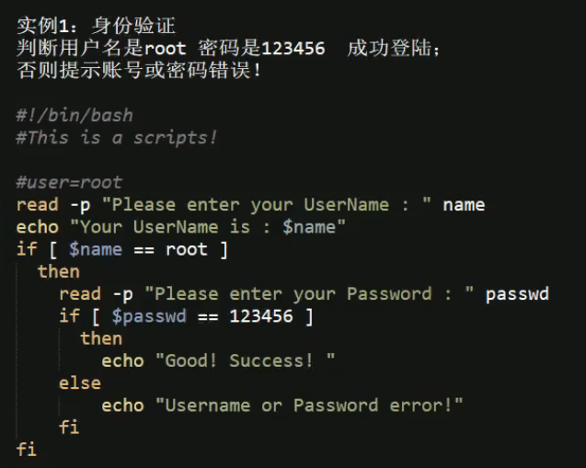

3`shell 测试语句

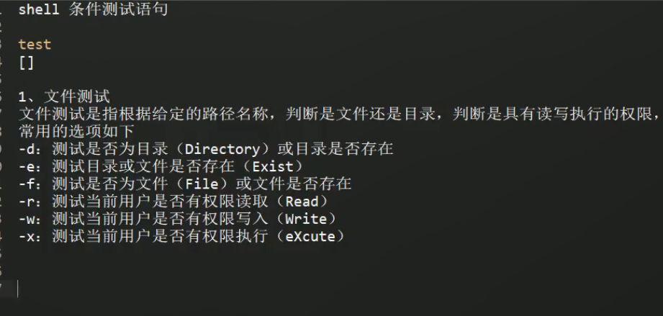

[ -d /test/cmd] # 判断/test/cmd这个文件夹是否存在

echo $? # 用来看有没有出错如果文件夹存在，那么没有错误信息，会输出0

如果文件夹不存在，那么会错误，这时就会是1

[ ! -d /test/cmd] # 判断/test/cmd这个文件夹是否是不存在的

[ ! -d /test/cmd] && mkdir -p /test/cmd # 如果文件夹不存在，那么我们创建一个（多级需要用p）

小测试

A = 10

[ $A -gt 1] && echo yes # 那么如果我们前面那句成立，那么我们会输出10

4`数值比较

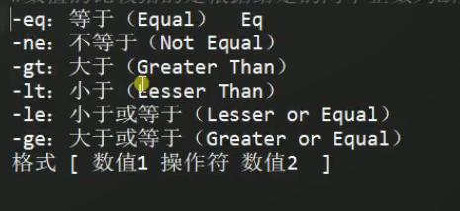

5`字符串比较

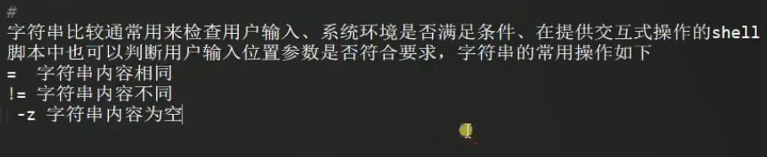

（143完）